这样做，让老人的牙齿更加健康

作者：华中科技大学同济医学院附属同济医院口腔科
主治医师 青莹
审核：国家健康科普专家库专家、北京大学口腔医院
口腔颌面外科主任医师 彭歆
老年健康报 健康中国
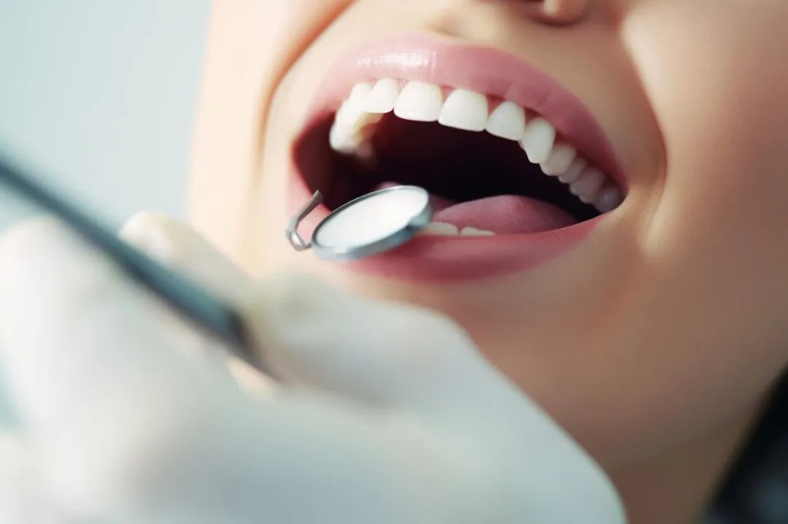

世界卫生组织提出了“8020计划”——80岁至少拥有20颗有功能的牙齿。只要能够保持正确的口腔卫生习惯，定期进行口腔检查，发现问题及时治疗，健康的牙齿就可以伴随终身。
牙齿出问题也会连累其他器官
老年人的口腔问题，与全身性疾病关系密切，牙齿出了问题会严重影响老年人的身体健康和生活质量。
龋齿——可能诱发心脑血管问题 随着年龄增长，老年人的手脚灵活度远不如前，因此维持口腔卫生的难度也会增加，导致患龋率大大提高。此外，由于牙体磨损及牙根暴露等原因，老年人的牙齿也较易龋坏。如果长时间放任龋齿不管，会导致牙齿缺损、食物嵌塞，当龋病发展为牙髓炎时可能引起剧烈疼痛，合并心脑血管疾病的患者甚至可能诱发急性心肌梗死和脑梗死。口腔内的细菌入血还有可能引起心内膜炎。
牙齿松动——加重消化系统负担 大部分牙齿松动是由牙周病导致的。牙周是指牙齿周围的组织，牙周病主要包括牙龈炎和牙周炎两大类。牙龈炎最明显的特征是牙龈红肿、刷牙出血；牙周炎因累及牙槽骨，就像树木的水土流失，会使牙齿逐渐松动、脱落，这也是导致老年人牙齿缺失的最主要原因。牙齿松动会影响老年人进食，降低咀嚼效率，进而加重消化系统负担。糖尿病患者更易患有牙周病，也容易发生感染。此外，牙周炎患者的菌斑中幽门螺杆菌的检出率也显著高于牙周健康者，而幽门螺杆菌就是慢性胃炎、消化道溃疡的重要致病因素。
牙齿敏感——牙齿变脆弱的预警 当牙齿受到机械、化学、温度等生理范围内的刺激时，会出现短暂的疼痛或不适，这就是牙齿敏感。有些老年患者在进食酸甜的食物时，或刷牙漱口时，牙齿会出现不适感。因为随着年龄增长，牙齿表面最坚硬的一层组织逐渐出现磨损，或者牙龈退缩导致牙齿根面暴露，牙齿里面较为敏感的部分更容易暴露在外，外界的各种刺激就会引起不适。
有些老年人的牙齿磨损较为严重，不仅会导致牙齿敏感，还可能破坏牙齿之间的邻接关系，导致食物嵌塞；有些牙齿因磨损会出现锐利的边缘，进而损伤舌头和颊黏膜，引起创伤性溃疡、颞下颌关节疾病、甚至口腔癌。
缺牙——口颌功能异常，易发生误吞 当老年人出现龋齿、牙周炎、牙齿磨损时，若不及时治疗，可能会导致患牙脱落或被拔除。缺牙后，缺隙两端的牙齿会慢慢向缺隙处倾斜，使牙齿间隙变宽，进而容易嵌入食物残渣、滋生细菌，损害牙齿及牙龈。缺牙不仅会影响老年人的发音和容貌，还会严重影响日常进食，降低咀嚼效率、影响口颌功能，甚至导致食物或假牙误吞，危及生命。
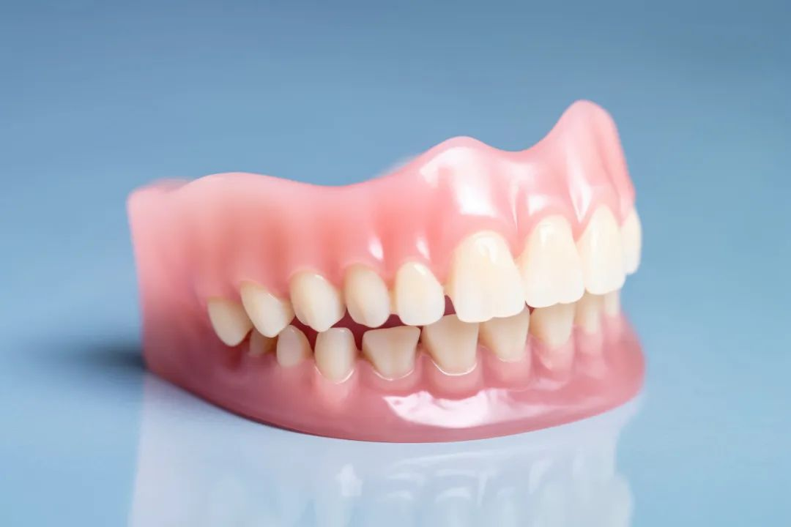

保持口腔健康需要做好这几点
做好口腔清洁 老年人应坚持每天早、晚刷牙，每次至少3分钟。刷牙不仅可以清除口腔内的食物残渣和污物，还有按摩牙龈、促进牙周血液循环的作用。需要提醒的是，漱口不能代替刷牙，就像刷碗时的水流冲洗不能代替机械摩擦一样。
此外，老年人每6~12个月应进行1次口腔检查并定期洗牙。
坚持锻炼牙齿 锻炼牙齿的方法有很多，叩齿就是其中一种简单、高效的方法。随着年龄增加，咀嚼肌功能逐渐减退，老年人可在早上起床前和晚上睡觉前各轻叩齿100~200次，叩齿时切忌用力过猛，以免损伤已经松动的牙齿。
及时修复缺失牙齿 出现牙体缺损时，应及时修补，以免缺损部位逐渐扩大；若有牙齿缺失，应及时到医院修复缺牙，恢复咀嚼功能，避免邻牙移位。
戒烟限酒，健康生活 烟酒会增加患口腔癌、牙齿变色、牙周疾病等口腔问题的风险。养成健康的生活习惯有助于口腔和全身健康。

